La balance de Roberval
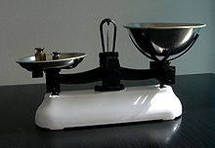
La balance Roberval à deux fléaux est un instrument de pesage qui doit son nom à son inventeur Gilles Personne de Roberval, mathématicien et physicien français né en 1602, connu sous le nom de Roberval car il était originaire de Roberval dans l'Oise. Gilles Personne avait l'ingénieuse idée de placer les plateaux au-dessus du fléau, alors que traditionnellement ils étaient suspendus en dessous du fléau.
Pour peser un objet il est placé sur un plateau. Ensuite on ajoute des masses marquées à l'autre plateau jusqu'à ce que les deux plateaux soient en équilibre. la masse de l'objet à peser est alors égal au total des masses marquées - et ceci indépendamment de l'endroit où on les place sur les plateaux
1/ Observe et complète le tableau
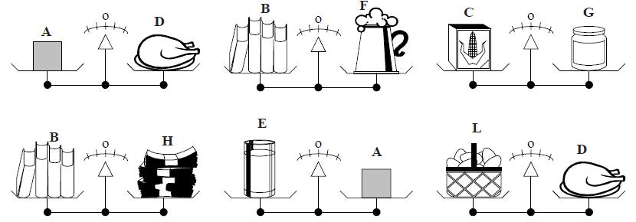
Objets | Objets qui ont la même masse
A
B
C

2/ Quelle est la masse des objets pesés
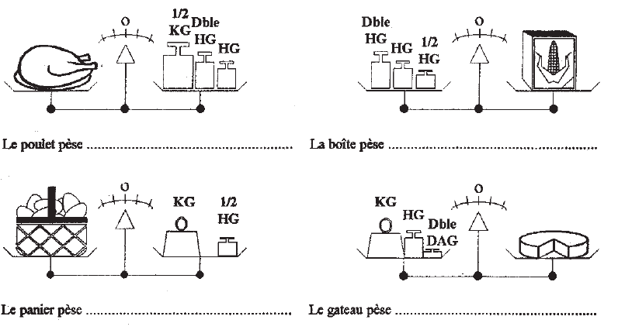
3/ Voici des balances Roberval en équilibre ; pose les opérations et réponds aux questions. ( Dans chaque exercice, toutes les billes ont la même masse)
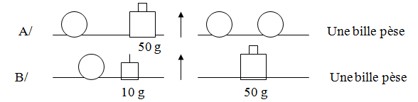
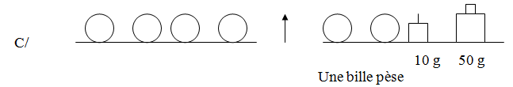
4/ Voici des objets posés sur des balances Roberval ; range-les du plus léger au plus lourd. (ballon - cube - livre – pyramide – vase )
B
B
C
B
livre
livre
C
V

P
V
P
livre

Réponse :

